Người Công Giáo   
Việt Nam   
Trong Những Ngày Tết

**Tô-ma Trương Văn Ân**

•

Người Công Giáo Việt Nam là một bộ phận của Dân Tộc Việt Nam, các tập tục văn hóa Việt từ lâu đời vốn in sâu vào tâm thức Người Việt. Những Lễ Hội trong những ngày Tết cổ truyền có rất nhiều ý nghĩa thâm sâu và hướng thiện mỗi người. với tâm tình tạ ơn Trời đất vì những an lành trong năm qua và xin cầu cho năm mới mưa thuận gió hòa, mùa màng bội thu, công việc đạt kết quả tốt đẹp, cuộc sống an vui. Cũng trong dịp Tết, con cháu quy tụ về gia đình trong tinh thần hiếu kính ông bà tổ tiên đang còn sống hay đã qua đời và nối kết tình liên đới ông bà anh chị em Dòng họ.

Với Đức tin Thiên Chúa là chủ thể trời đất vạn vật, việc hội nhập Sứ Điệp Ki-tô Giáo vào môi trường Văn hóa , dùng chính Văn hóa Việt để chuyển tải và sống Tin Mừng. Vì vậy , các tập tục những ngày Tết được Người Công Giáo thực hiên đời sống Đức Tin trên nền Văn hóa Việt.

1. Trồng cây Nêu và Táo Công về chầu trời : quan niệm dân gian trồng cây Nêu ( cây tre hoặc trúc cao, trên ngọn treo những vật dụng như chuông gió, phát ra tiếng kêu leng keng khi gió thổi , đồng thời buộc vào những vật dụng có tính biểu tượng từng Dân tộc trong cộng đồng Việt) từ ngày 23 tháng chạp để xua đuổi tà ma quỷ sứ , trong thời gian Ông Táo về trình báo với Ngọc Hoàng về mọi việc xảy ra trong gia chủ. Người Công Giáo Tin rằng Thiên Chúa thấu suốt và an bài mọi sự , không lo sợ tà ma ám hại , cũng không cần Vị nào trình báo. “Lạy Chúa, dầu qua lũng âm u con sợ gì nguy khốn, vì có Chúa ở cùng. Côn trượng Ngài bảo vệ, con vững dạ an tâm.” (Tv 23,4).

2. Cúng tất niên : Theo tín ngưỡng dân gian, nơi ở, nơi làm việc đều có một vị thần canh giữ. Cuối năm là dịp tạ ơn trời đất , Vị Thần đã gìn giữ thôn xóm, nơi ở, chỗ làm ăn… tất cả con người đều phải cúng tạ ơn. Với người Công Giáo xin lễ và tham dự Thánh lễ tạ ơn Thiên Chúa, đã Ân ban muôn ơn cho mỗi người trong năm qua, cám ơn anh chị em hàng xóm , đồng nghiệp , cám ơn từng thành viên trong gia đình với nhau…làm hòa cùng Thiên Chúa và làm hòa với nhau.

3. Cúng Ông bà , rước Ông bà về ăn Tết với con cháu: người Công giáo tin rằng hương linh người quá cố không thể hưởng dùng những của ăn vật chất. Giáo Hội cho phép lập bàn thờ ông bà , và người Công giáo vẫn chưng hoa quả trên bàn thờ ông bà, nhưng chỉ với tâm tình tôn kính và biết ơn ông bà tổ tiên, chứ không phải để ông bà hưởng dùng.

4. Cúng giao thừa : Theo phong tục truyền thống của người Việt, cúng giao thừa (lễ trừ tịch) là nghi thức quan trọng, với ý nghĩa bỏ đi những điều không tốt từ năm cũ và đón những điều tốt đẹp, mới mẻ trong năm mới. giao thừa là thời khắc các Thiên binh (12 vị Hành khiển) đi thị sát hạ giới rất nhanh chóng nên không thể vào từng nhà, vì thế mâm cỗ cúng thường được đặt ở ngoài trời, trước cửa chính ngôi nhà. Cứ hết một năm, vị Hành khiển cai quản Hạ giới năm cũ sẽ bàn giao cho vị Hành khiển mới, mỗi năm một vị, sau 12 năm ứng với 12 con giáp, các vị sẽ luân phiên trở lại.

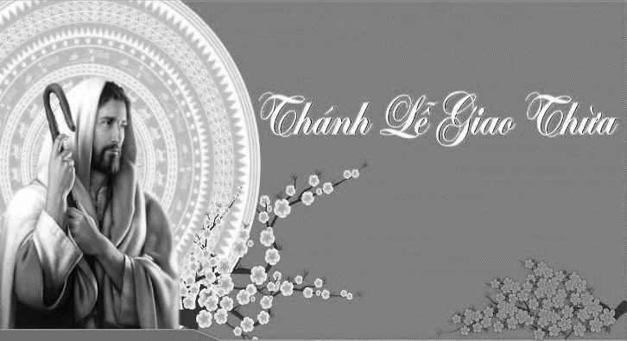

Người Công Giáo không cúng , nhưng đi tham dự Thánh lễ Giao thừa . Trong khoảnh khắc giao thừa giữa năm cũ và năm mới này, mỗi người đến với Chúa, đấng tạo dựng muôn loài, Đấng làm chủ thời gian, để tạ ơn Ngài về 365 ngày sắp qua, và xin Ngài giúp chúng ta biết sử dụng 365 ngày sắp đến theo đúng thánh ý Chúa. Giáo Hội mời gọi Tín hữu nhìn lại những lỡ lầm thiếu sót đối với Thiên Chúa và đối với anh chị em với nhau. cần nổ lực hoán cải tốt hơn cho năm mới. Thông thường kết thúc Thánh lễ Giao thừa trước 24 giờ, để các thành viên trong gia đình về quây quần bên bàn thờ trong gia đình của mình. Dâng lời tạ ơn Thiên Chúa, con cháu mừng tuổi Ông bà Cha Mẹ và ông bà cha mẹ mừng tuổi con cháu. Trong dịp này , các thành viên xin lỗi và làm hòa vì những lỡ lầm làm mất lòng nhau trong năm qua, tình cảm gia đình sống động gắn bó , các thành viên chia sẻ những vui buồn , đây là dịp buông xả cõi lòng, làm cho tình cảm gia đình gắn kết thắm thiết.

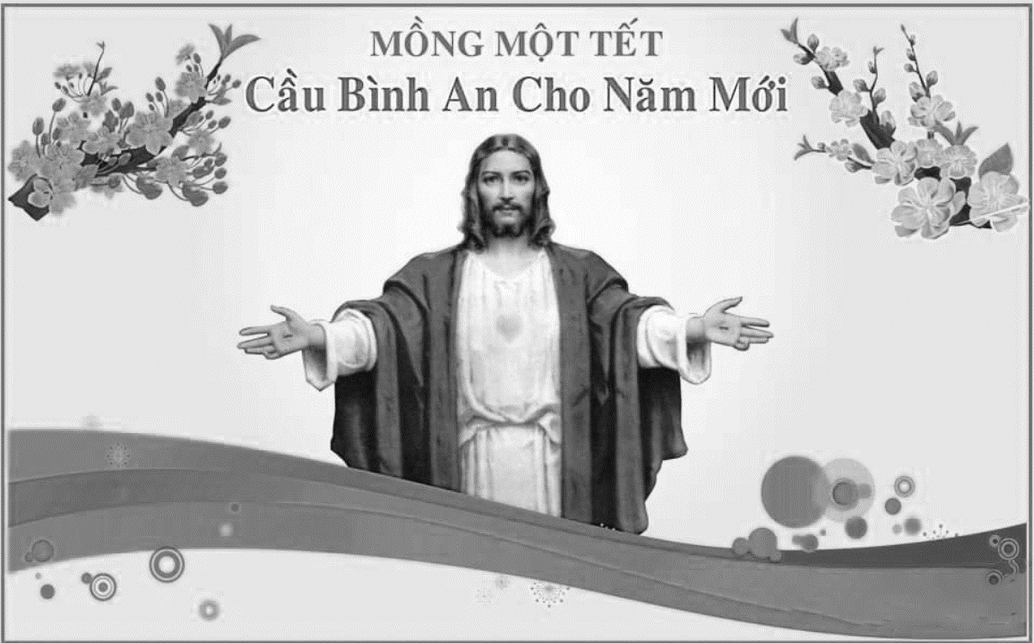

5. Mồng 1 Tết :

Thánh lễ Minh niên : Người Công Giáo đến nhà thờ hiệp dâng Thánh lễ cầu bình an cho năm mới, cầu nguyện cho đất nước được thái hòa, cho con người được an nhiên, tín thác năm mới trong tay Thiên Chúa đồng thời với nổ lực sống mỗi ngày một tốt hơn cho gia đình , cho Giáo Hội và xã hội “Hãy ký thác đường đời cho Chúa, tin tưởng vào Người, Người sẽ ra tay” (Tv 36, 5).

Tục xông nhà : Người ta tin rằng trong ngày mồng Một, Người xông nhà là người đến thăm nhà đầu tiên sẽ đem đến vận may hay không may cả năm cho gia chủ. Cũng có người kiêng quét nhà suốt ba ngày Tết vì sợ sẽ quét hết tài lộc ra ngoài. Trong ba ngày Tết họ dồn hết rác vào một góc nhà chờ qua ngày mồng Ba mới hốt rác đổ đi. Những điều kiêng kỵ này hoàn toàn không phù hợp với niềm tin Kitô giáo.

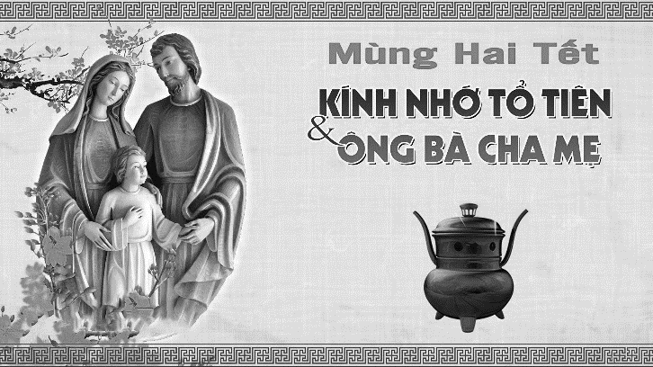

Hái lộc xuân : Người Công Giáo không hái lộc xuân là những chồi lá non, nhưng Lộc xuân là nhận những câu Lời Chúa. Có nhiều cách nhận khác nhau , có thể Linh mục hoặc Vị thừa hành trao cho từng người, cũng có thể treo trên cành cây để mỗi gia đình tự đến hái. Lời Chúa được để trên Bàn Thờ gia đình , hoặc nơi trang trọng trong nhà, và là ý lực sống của các thành viên trong gia đình cho cả năm mới.

Người Công Giáo vẫn giữ tập tục lì xì, thăm viếng và cầu xin Chúa chúc phúc và ban an lành cho nhau trong tuổi mới. Nhưng tuyệt đối không xem quẻ xem bói , xem tử vi , xin xăm bói toán , xem tình duyên gia đạo, xem đường công danh làm ăn…. là trái với niềm tin Ki-tô Giáo , vì Thiên Chúa là Đấng thấu suốt mọi sự .

6. Mồng 2 Tết : Giáo Hội dành riêng ngày Mồng 2 Tết để tưởng nhớ và cầu nguyện cho Ông bà tổ tiên đã qua đời, xin Lòng thương xót Chúa tha thứ những lỡ lầm khi còn sống các Ngài mắc phải và sớm đưa các Ngài vào Nhà của Thiên Chúa ( Miền cực lạc) . Người Công giáo được dạy phải hiếu kính với ông bà cha mẹ còn sống cũng như đã qua đời (Điều răn thứ 4 của 10 điều răn). Đối với người đã qua đời, tưởng nhớ và cầu nguyện cho các ngài trong tất cả các Thánh lễ thường ngày, trong ngày kỵ giỗ, ngày lễ các Linh hồn ngày 2 tháng 11 và trong suốt tháng 11 hàng năm.

7. Mồng 3 Tết : Giáo Hội dành riêng ngày Mồng Ba Tết để thánh hóa công ăn việc làm, người Kitô hữu cần hiểu rõ giá trị của lao động: lao động trí óc và bàn tay. Mọi công việc đều do ân sủng của Chúa và do sự cố gắng, trí tuệ, phấn đấu của mỗi người. Con người không chỉ làm việc lao động thuần túy, để kiếm ăn hay vì kế sinh nhai. Nhưng con người còn có sứ mạng cộng tác với Chúa trong công việc sáng tạo và cứu độ. Chính vì thế, lao động làm thăng tiến con người, làm giàu cho xã hội, làm đẹp và phong phú cuộc đời. Lao động làm phát triển tình yêu thương, tình liên đới tương quan với anh chị em, tính kỷ luật. Thánh Phaolô nói “Vậy, dù ăn, dù uống, hay làm bất cứ việc gì, anh em hãy làm tất cả để tôn vinh Thiên Chúa” (1 Cr 10,31).

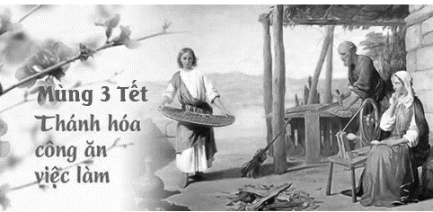

8. Cúng Tiễn ông bà : Thông thường, vào mùng 3 Tết hàng năm, các gia đình sẽ làm lễ hóa vàng mã ( đốt vàng mã) để tiễn tổ tiên sau lễ cúng tất niên mời Ông bà về ăn tết cùng gia đình vào 30 Tết trước đó. Người Công Giáo không có nghi lễ này, với niềm tin vào Thiên Chúa toàn năng hằng sống, Ông bà được ân thưởng và ở với Thiên Chúa , độ trì cho con cháu bằng việc chuyển lời cầu nguyện của con Cháu đến với Thiên Chúa.

Kết: mặc dù thuộc những thành phần xã hội khác nhau, dù có chính kiến khác nhau, dù theo tín ngưỡng Tôn Giáo khác nhau… cũng đều coi Tết là những ngày trọng đại, cũng đều có chung một niềm hân hoan đón mừng ngày Tết. Tết đã thấm vào con tim khối óc mỗi một người Việt Nam. Nhưng Người Công Giáo Việt nam có những cách thế riêng diễn tả niềm tin trong văn hóa Việt Nam trong những ngày Tết. ◼

<https://dongten.net/2021/02/13/nguoi-cong-giao-viet-nam-trong-nhung-ngay-tet/>

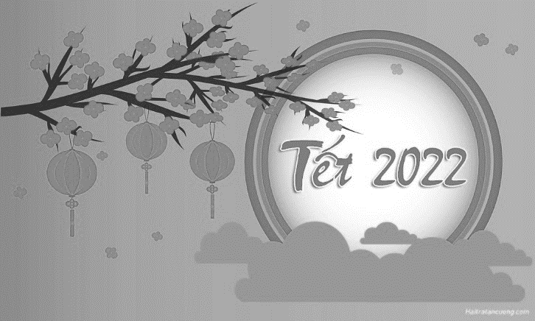

Bé Vọng

**TRẦM THIÊN THU**

*Bé ngồi chờ Chúa giáng sinh*

*Niềm hy vọng sáng lung linh rạng ngời*

*Bé mong Thiên Chúa Ngôi Lời*

*Đến cứu loài người thoát ách quỷ ma*

*Bé tin Thánh Tử Giê-su*

*Là Người duy nhất cứu nguy loài người*

*Bé ngồi bé ngước lên trời*

*Thầm thĩ những lời cầu nguyện thành tâm*

*Bé xin cho nước Việt Nam*

*Và cho thế giới bình an tháng ngày*

*Bớt phần đau khổ đắng cay*

*Hết cơn dịch bệnh, sum vầy Giáng Sinh*

*Bé ngồi chờ Đấng uy linh*

*Xuống trần ở với chúng sinh mọi ngày*

*Bé ngồi chờ Chúa Ngôi Hai*

*Hóa thành nhục thể giữa loài phàm nhân.* ◼

